# IQSklad 3.0: Обмен данными с УС через БД MS SQL Server 2012

Идеология обмена данными между ТСД и УС посредством промежуточной базы MS SQL Server 2012 аналогична тому, как это делается в IQSklad 2.0.

ТСДшная часть IQSklad 3.0, настроенная на SQL-обмен, периодически стучится в промежуточную БД (параметры подключения задаются в настройках программы на ТСД) и ищет в ней сообщения для себя (фильтруя записи по идентификатору/SN ТСД) и записывает в нее сообщения для учетной системы.

Содержимое сообщений – xml, по формату совпадающий с xml-файлами, используемыми в IQ Sklad 3.0 для обмена данными с УС.

Промежуточная база должна содержать таблицу Message со следующими полями:

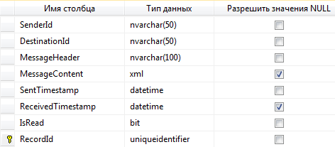

SenderId – идентификатор отправителя сообщения. Если отправитель – ТСД, то идентификатор совпадает с серийным номером ТСД (SN, на основе которого формируется лицензионный ключ IQSklad). В качестве идентификатора учетной системы используется значение Server.

DestinationId – идентификатор получателя сообщения.

SentTimestamp – дата и время создания (отправки) сообщения. **По умолчанию** сюда записывается текущее время сервера. Замечание: на стороне ТСД (в Win CE и WM) время определяется с точностью до одной секунды.

MessageHeader – заголовок сообщения: совпадает с именем xml-файла. Должен соответствовать ограничениям, накладываемым на имена xml-файлов, используемых IQ Sklad 3.0. Примеры корректных значений: database‑001.xml, orders‑abc.xml. Примеры некорректных значений: ~~abc.xml~~, ~~database-002~~, ~~orders-xx~~, ~~data\orders-xx.xml~~.

MessageContent – содержимое (тело) сообщения: текст xml-файла. Замечание: предельный размер данных такой же, как у аналогичных полей в БД IQ Sklad 2.

ReceivedTimestamp – дата и время прочтения сообщения получателем. Значение этого поля изменяет получатель.

IsRead – признак того, что сообщение было прочитано (при 1, т.е. true). Устанавливается получателем. Значение по умолчанию – 0 (т.е. false).

**RecordId** – уникальный идентификатор строки таблицы. Заполняется **автоматически** при создании строки (автору строки это поле можно явно не заполнять). Пример значения: a6531555-7eab-4d3b-a519-8b36fad2126e.

Замечание: Программа для ТСД ни при каких условиях не выполняет удаление строк из таблицы.